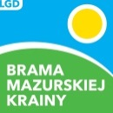
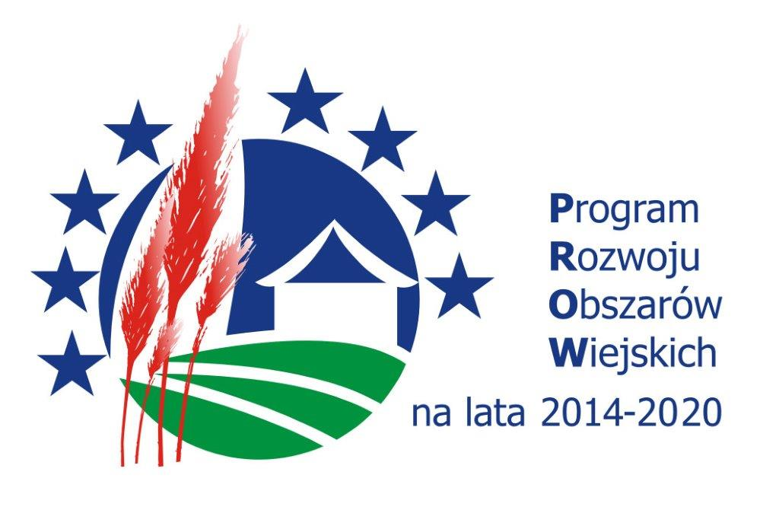
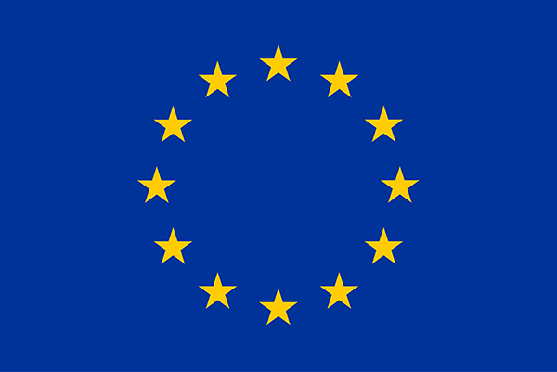

„Europejski Fundusz Rolny na rzecz Rozwoju Obszarów Wiejskich: Europa inwestująca w obszary wiejskie”.

Nabory wniosków Stowarzyszenie Lokalna Grupa Działania „Brama Mazurskiej Krainy”
lipiec - sierpień 2020

Stowarzyszenie Lokalna Grupa Działania „Brama Mazurskiej Krainy” zaprasza do aplikowania wniosków w ramach następujących przedsięwzięć:
20 lipca – 3 sierpnia 2020 r.
E. Zachowanie dziedzictwa lokalnego - renowacja zabytków- ogłoszenie o naborze wniosków nr 42/2020
F. Rozwój ogólnodostępnej i niekomercyjnej infrastruktury – ogłoszenie o naborze wniosków nr 41/2020
Ogłoszenia oraz wszelkie niezbędne dokumenty i informacje znajdują się na stronie Stowarzyszenia: www.lgdbmk.pl w zakładce: PROW 2014-2020/ Nabory Wniosków
Przypominamy, że we wniosku o przyznanie pomocy należy wpisać numer identyfikacyjny nadany przez Agencję Restrukturyzacji i Modernizacji Rolnictwa zgodnie z przepisami ustawy z dnia 18 grudnia 2003 o krajowym systemie ewidencji producentów rolnych, ewidencji gospodarstw rolnych oraz ewidencji wniosków o przyznanie płatności.
Formularz wniosku o wpis do ewidencji producentów obowiązujący od 25 maja 2018.
https://www.arimr.gov.pl/dla-beneficjenta/wszystkie-wnioski/ewidencja-producentow.html

ZASADY OBSŁUGI INTERESANTÓW W BIURZE STOWARZYSZENIA Lokalna Grupa Działania „BRAMA MAZURSKIEJ KRAINY” W CZASIE OBOWIĄZYWANIA STANU EPIDEMII
W trosce o zdrowie Państwa oraz pracowników ograniczamy do minimum kontakt osobisty z pracownikami biura.
Bezpośrednia obsługa interesantów w biurze Stowarzyszenia oraz doradztwo bezpośrednie odbywa się w każdy czwartek w godzinach od 10.00 do 14.00.
Przed planowaną osobistą wizytą zaleca się kontakt telefoniczny w celu ustalenia godziny spotkania.
Beneficjent korzystający z doradztwa powinien mieć założoną maseczkę ochronną oraz rękawiczki.
W miarę możliwości prosimy o załatwianie spraw wyłącznie w formie elektronicznej: biuro@lgdbmk.pl i telefonicznej: 89 625 43 37, 784 556 520.

